Uthiek Assessment UA137 Monitoring Inburgering
Dit verslag is het resultaat van het Uthiek Assessment bij de betreffende casus. Meer informatie over Uthiek vind je hier. Eerst wordt de inhoud van de casus weergegeven. Daarna wordt per waarde ingezoomd om vervolgens de ethische dilemma’s in deze casus weer te geven. Tot slot geven we vanuit team Uthiek een aantal adviezen aan de casusbetrokkenen. Bij de Uthiek aanpak maken we gebruik van het Utrechts waardenmodel en deze is als volgt:
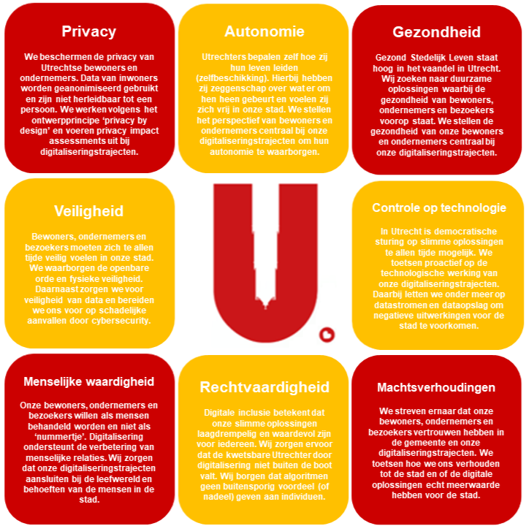

1. Algemene informatie
a. Datum gesprek: 3-10-2014
b. Onderwerp gesprek: Monitoring Inburgering
c. Nummer: UA137
d. Betrokken organisatieonderdeel: MCN Communicatie
e. Aanwezigen:
- Team Uthiek: Donovan Karamat Ali en Aya van der Most
- Uthiek Stadspanel: Djurre Das (expert) en Yannick God (expert)
- Casusbetrokkenen: Robert Selten, Emmy Koster en Daphne Bollen
- IPM medewerkers: -
f .Schriftelijke input:
- Uthiek Stadspanel: -

2. Inhoud casus
Bij het gemeentelijke proces van Inburgering volgen inburgeraars een traject van 3 jaar. In die periode worden inburgeraars ook gevraagd om mee te doen aan onderzoek. Dat betekent concreet dat er kwalitatieve interviews worden gehouden met inburgeraars, waarin zij hun verhaal kunnen doen over hoe ze het inburgeringstraject ervaren. Sommige inburgeraars spreken geen Nederlands en/of Engels en het is van belang dat het interview in de taal van de geinterviewde plaatsvindt. Met dat uitgangspunt borgen we de geinterviewde zo goed mogelijk zijn of haar kwijt kan in het interview, zonder dat het risico bestaat dat iemand zich mogelijk niet goed kan uiten in een andere taal.
In de 1-meting van de Monitor Inburgering worden 10 interviews met inburgeraars gehouden. Deze worden zoveel mogelijk in de eigen taal van de inburgeraar uitgevoerd. De mogelijke talen zijn: Arabisch (Syrisch), Tigrinya, Farsi, Dari, Engels en Turks. Het inschakelen van een vertaalbureau is om financiële redenen niet wenselijk. Als makkelijk en efficiënt alternatief kiezen we voor gebruik van de tool DeepL, gebaseerd op AI technologie. Maar om iemand te interviewen in een andere taal en hier een verslag van te maken, kost veel tijd en geld. De interviews en bijbehorende uitwerking (inclusief vertalingen) hiervan wordt uitgevoerd door OpenEmbassy, een extern onderzoek- en adviesbureau. Met hen hebben we een aantal afspraken gemaakt, wat betreft kwaliteit en proces.
Open Embassy is er verantwoordelijk voor dat de kwaliteit van de door DeepL vertaalde teksten gelijk is aan een handmatige, menselijke vertaling. Hiervoor sluiten wij een overeenkomst met hen af. Zij borgen dit door een menselijke, inhoudelijke check te doen op de vertalingen en de vertalingen waar nodig aan te passen wanneer dit vanuit het ‘menselijk perspectief’ nodig is.

3. Vragen en verwonderingen team Uthiek
a. Hoe wordt bepaald welke inburgeraars worden geïnterviewd?
We kiezen er dus voor om 10 inburgeraars te interviewen, waarbij het van belang is om spreiding te hebben in persoonskenmerken, zoals leeftijd, geslacht en land van herkomst. Met als doel om een gevarieerd beeld te hebben van de manier waarop inburgering wordt beleefd door de deelnemers.
b. Hoeveel efficiënter is de inzet van een DeepL vertaaloplossing in vergelijking met het inhuren van een vertaalbureau?
Het inhuren van een vertaalbureau kost relatief veel tijd en geld. Het lijkt erop dat de toepassing van DeepL (via de samenwerking met Open Embassy) in de praktijk 10 keer goedkoper is, dan wanneer we een vertaalbureau inhuren.
c. Op welke manier worden bevindingen en voortgang van de interviews besproken met Open Embassy?
Vanuit afdeling Onderzoek en Open Embassy zijn er in de beginfase startgesprekken wanneer de aanmeldingen van inburgeraars binnen zijn. Op basis daarvan wordt bepaald wie wanneer wordt geïnterviewd. Op een later moment worden de bevindingen samen besproken in een zogenaamde ‘rode draden sessie’. Daarin worden de belangrijkste punten en hoofdlijnen samen geduid en worden mogelijke vervolgacties bepaald. Dit is van groot belang om op de juiste manier onderzoek te doen, en uitgangspunten en bevindingen te bepalen.
d. Welke informatie wordt aangeboden aan DeepL?
Dat is het gespreksverslag, en er wordt geen opname gemaakt van het interview. De interviewers maken tijdens de uitvoering van het interview direct een gespreksverslag in de betreffende taal. We kiezen er bewust voor om geen gebruik te maken van audio-opnamen, omdat dit ten koste kan gaan van de vertrouwensband tussen interviewer en respondent. OpenEmbassy weet uit ervaring dat de doelgroep van inburgeraars niet altijd vertrouwen heeft in de overheid. Daarnaast is het uitwerken van audio-opnamen erg arbeidsintensief.
e. Hoe wordt de privacy van inburgeraars beschermd bij de uitvoering van interviews?
De interviewer noteert bij het gespreksverslag nooit direct herleidbare persoonsgegevens, zoals naam, of bijzondere persoonsgegevens, zoals medische details. Alleen antwoorden op de interviewvragen worden genoteerd. Eventuele zij-onderwerpen die niet relevant zijn voor het doel van het onderzoek worden buiten de transcripten gehouden. De privacy policy van DeepL stelt dat er geen gegevens achterblijven in het systeem na afloop van het project.

f. Kunnen geinterviewden het gespreksverslag ontvangen om eventuele wijzigingen in aan te brengen?
Dit is mogelijk op het moment dat een geïnterviewde daar zelf om vraagt. En dan worden eventuele aanpassingen gemaakt op basis van de feedback van de geïnterviewde. Vertalingen worden niet standaard teruggelegd aan de respondenten, omdat dit een extra inspanning vraagt van de respondent en mogelijk vertragend kan werken. Respondenten kunnen hun eigen interview transcripten en vertalingen wel opvragen en krijgen dan volledige inzage.
g. Waar worden de interviewverslagen opgeslagen?
Dit gebeurt op de beveiligde omgeving van Open Embassy, die voldoet aan privacy en security voorwaarden. Na de afloop van het traject worden deze verslagen weer verwijderd van de server.
h. Hoe veilig en betrouwbaar is het gebruik van deze oplossing?
De oplossing DeepL zal alleen in gebruik worden genomen als hier een goedgekeurde privacy- en security toets aan ten grondslag ligt. Dit geldt ook in de situatie wanneer we als gemeente opdrachtgever zijn voor een leverancier die gebruik maakt van deze oplossing. Op deze manier borgen we dat we gebruik maken van een privacy proof en veilige oplossing. Technische oplossingen als DeepL zijn voorbeelden van Large Language Models (LLM). Daarvan is bekend dat deze niet 100 procent foutloos zijn, maar dat er geen aanleiding is om aan te nemen dat er meer fouten worden gemaakt dan mensen.
i. Zijn er andere en betere technische oplossingen geschikt en beschikbaar om dit doel te bereiken?
We zijn aan het verkennen of we in de gemeentelijke omgeving gebruik kunnen maken van AI gebaseerde oplossingen. Daarbij kijken we specifiek naar Microsoft CoPilot, en werken we daarbij samen met de Rijksoverheid. Een dergelijke oplossing zou waarschijnlijk geschikt zijn om het doel (succesvol en laagdrempelig vertalen van inburgering interviews) te bereiken.

4. Analyse Utrechts waardenmodel
- Privacy
In het proces zijn duidelijke waarborgen opgenomen om de privacy van inburgeraars te beschermen. Bij de totstandkoming van het gespreksverslag worden geen privacygevoelige gegevens vermeld. Daar voert Open Embassy een extra controle op uit, voordat het transcript wordt aangeboden aan DeepL om te vertalen.
- Autonomie
Dankzij de efficiënte werking van het vertaalproces van interviewverslagen door DeepL, heeft afdeling Onderzoek meer keuzes en mogelijkheden om beeld te krijgen van de kwaliteit van het proces van inburgering in Utrecht. Daarnaast heeft de geïnterviewde de mogelijkheid om het gespreksverslag in te zien, en eventuele aanpassingen in aan te brengen als er sprake is van onjuistheden. Dit vergroot de autonomie van zowel de gemeente als de geïnterviewde.
- Veiligheid
Het gevoel van veiligheid bij geïnterviewden wordt vergroot doordat we bewust geen audio en/of beeld opnamen maken van het interview.

- Controle op technologie
Bij de waarde controle op technologie gaat het om algemene duiding van de technische kant van het verhaal, zoals hoe data wordt opgeslagen, waar deze staat en wie toegang heeft, en of we technische kennis hebben georganiseerd.
Interviewverslagen worden opgeslagen op een technische omgeving die privacy en security proof is. Daarnaast worden deze interviewverslagen weer verwijderd als het onderzoek is afgerond.

- Rechtvaardigheid
Bij de waarde rechtvaardigheid gaat het erom of een digitale oplossing voor alle Utrechters van meerwaarde is, dus ook voor meer kwetsbare groepen in de stad, en of er vanuit de casus daar specifieke maatregelen voor worden genomen.
De doelgroep inburgeraars is een relatief kwetsbare doelgroep waar we in het proces bewust rekening mee houden. Bijvoorbeeld door vooraf duidelijk te communiceren wat het interview wel en niet inhoudt. En dat we bewust geen audio en/of beeld opnamen maken om het gevoel van veiligheid te vergroten.
- Menselijke waardigheid
Bij de waarde menselijke waardigheid gaat het erom dat we onze inwoners/medewerkers niet als een nummertje behandelen, maar dat er voldoende aandacht is voor de context en verhaal van de betreffende bewoner/medewerker.
Het feit dat we kwalitatieve interviews met inburgeraars organiseren, geeft aan dat we bewust op zoek zijn naar het verhaal van mensen. Om beeld te krijgen van de context en waardevolle informatie op te halen voor het totale plaatje van de manier waarop inburgering in Utrecht beleefd wordt door inburgeraars.
- Gezondheid
Bij de waarde gezondheid gaat het erom of de (mentale) gezondheid van onze bewoners wordt beïnvloed.
Het gevoel van veiligheid tijdens het interview en de mogelijkheid om je verhaal te kunnen doen, zijn factoren die een positieve uitwerking hebben op de mentale gezondheid van inburgeraars.
- Machtsverhoudingen
Bij de waarde machtsverhoudingen gaat het erom hoe we ons als gemeente verhouden tot onze inwoners/medewerkers of het bedrijfsleven.
We zijn als gemeente opdrachtgever voor OpenEmbassy om succesvol interviews te vertalen. En zijn daarmee ook verantwoordelijk en aansprakelijk dat dit op een privacy proof manier gebeurt bij de leverancier. Dit bewustzijn is een belangrijk uitgangspunt in de machtsverhoudingen. Daarnaast geven we inburgeraars de mogelijkheid om gespreksverslagen in te zien en eventuele aanpassingen te doen bij onjuistheden.

5. Uthiek dilemma’s
Privacy vs Machtsverhoudingen: is het ons waard dat er beeldvorming ontstaat dat we de privacy van inburgeraars (persoonsgegevens en/of persoonlijk verhaal) niet beschermen, maar daarbij wel kunnen borgen dat we kwalitatieve informatie van inburgeraars kunnen meenemen in het onderzoek naar inburgering in Utrecht?

6. Uthiek Adviezen
- Houd team Uthiek nauw betrokken bij nadere uitwerking.
- Houd ontwikkelingen mbt Microsoft CoPilot en AI binnen gemeente Utrecht proactief in de gaten
- Zorg ervoor dat dit digitaliseringstraject wordt opgenomen in het Utrechtse algoritmeregister, door te schakelen met de Utrechtse informatiecommissaris (Donovan Karamat Ali)

LET OP: met dit verslag is (digitaal) ethisch denken niet afgerond. Het Uthiek Assessment is een momentopname. De casusbetrokkenen blijven verantwoordelijk voor de ethische uitlegbaarheid van het project en eventuele vervolgacties.

